* Tạo 1 project ASP.NET Web Application đặt tên MvcBookStore

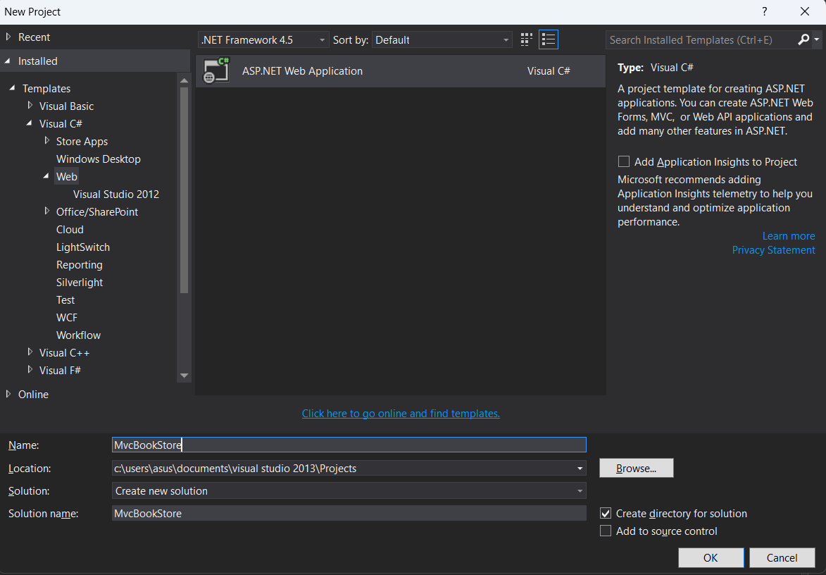

* Tải layout template và giải nén
* Copy và dán vào các thư mục trong project vừa tạo
* Click phải thư mục Shared/Add/MVC 5 Layout Page (Razor) .Đặt tên _LayoutUser

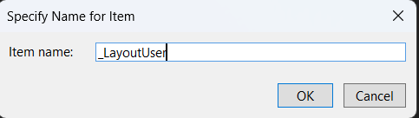

* Copy index và dán vào

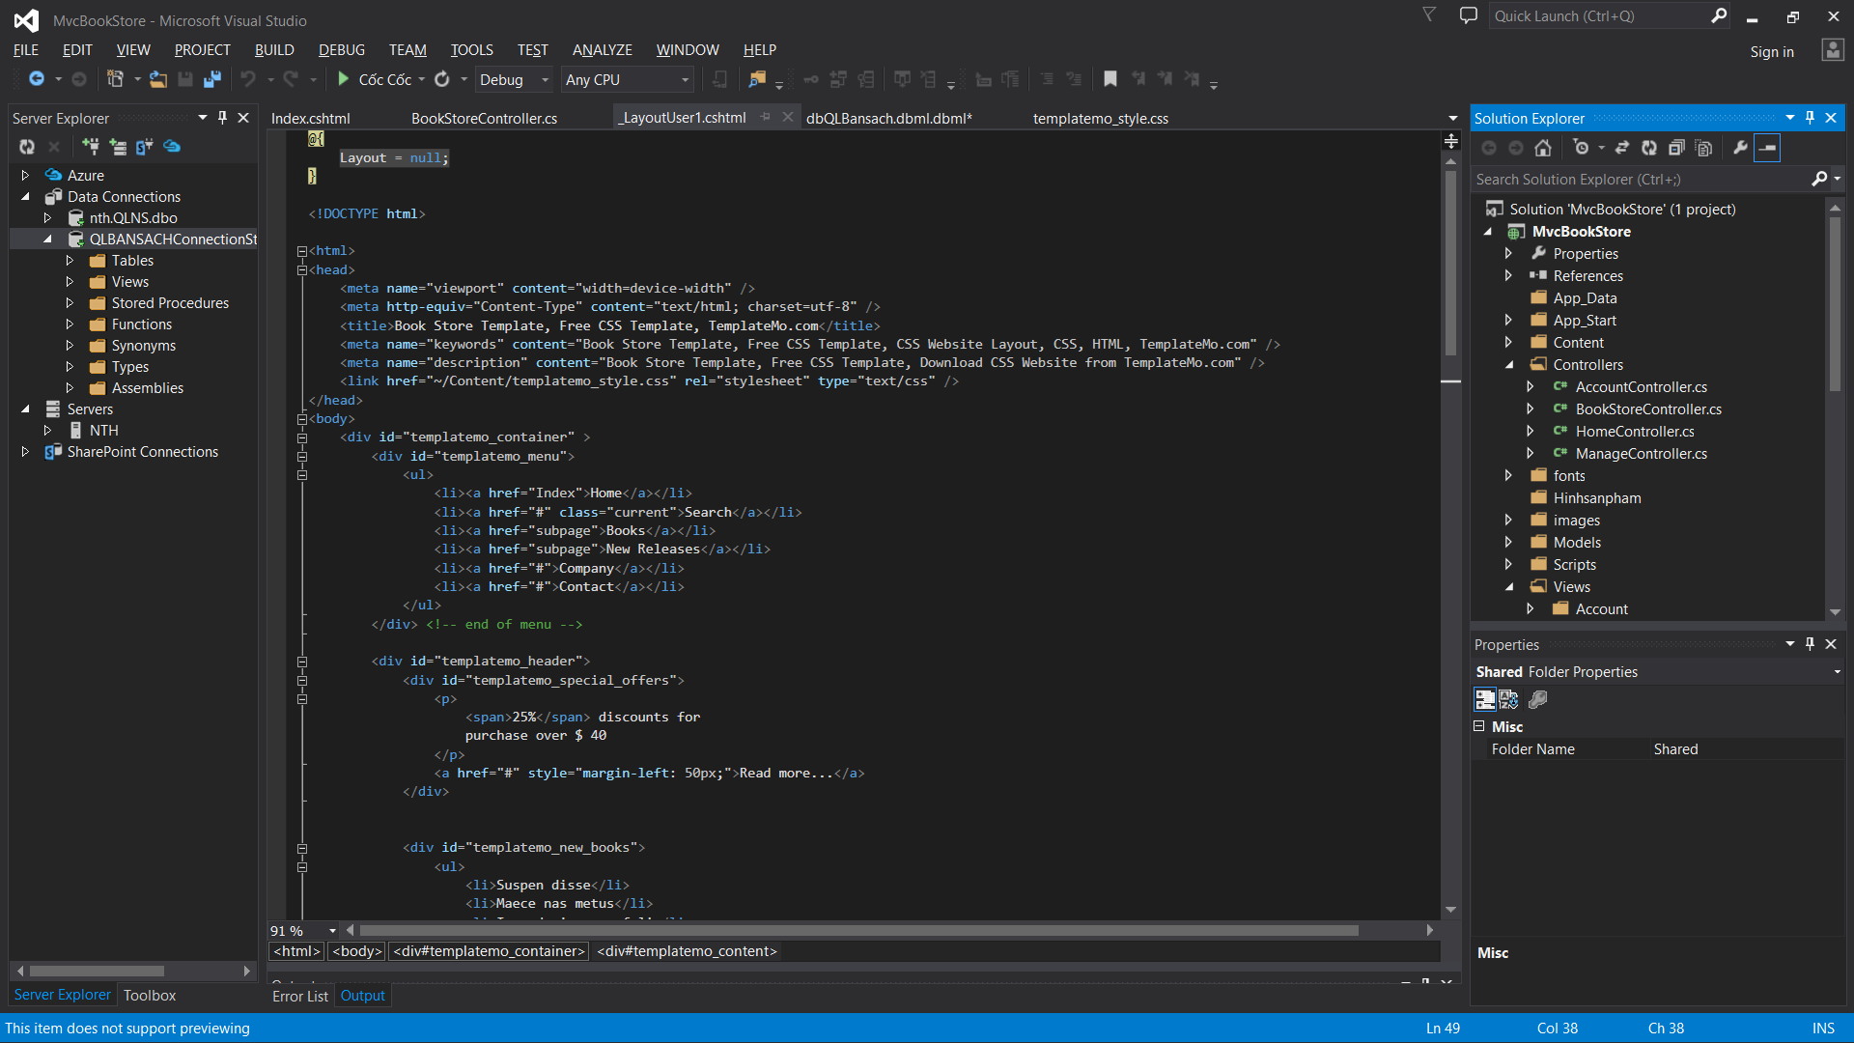

* Chỉnh sửa lại index
* Tạo 1 controller đặt tên là BookStoreController

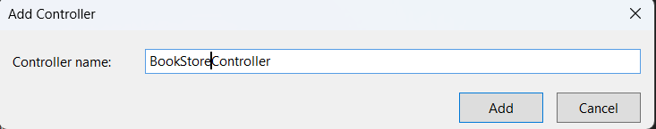

* Tạo 1 view của index sử dụng _LayoutUser

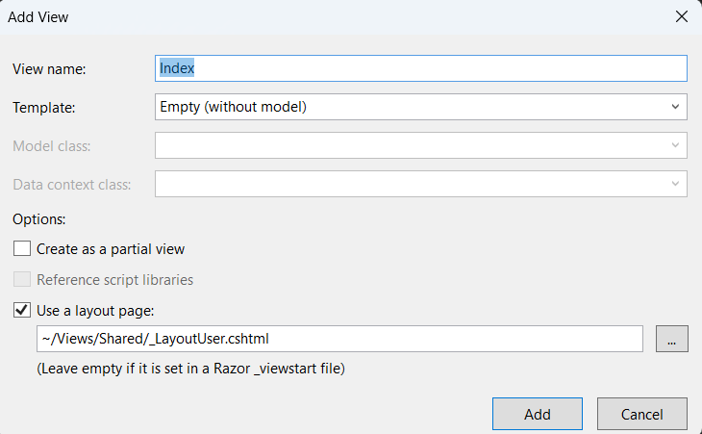

Giao diện

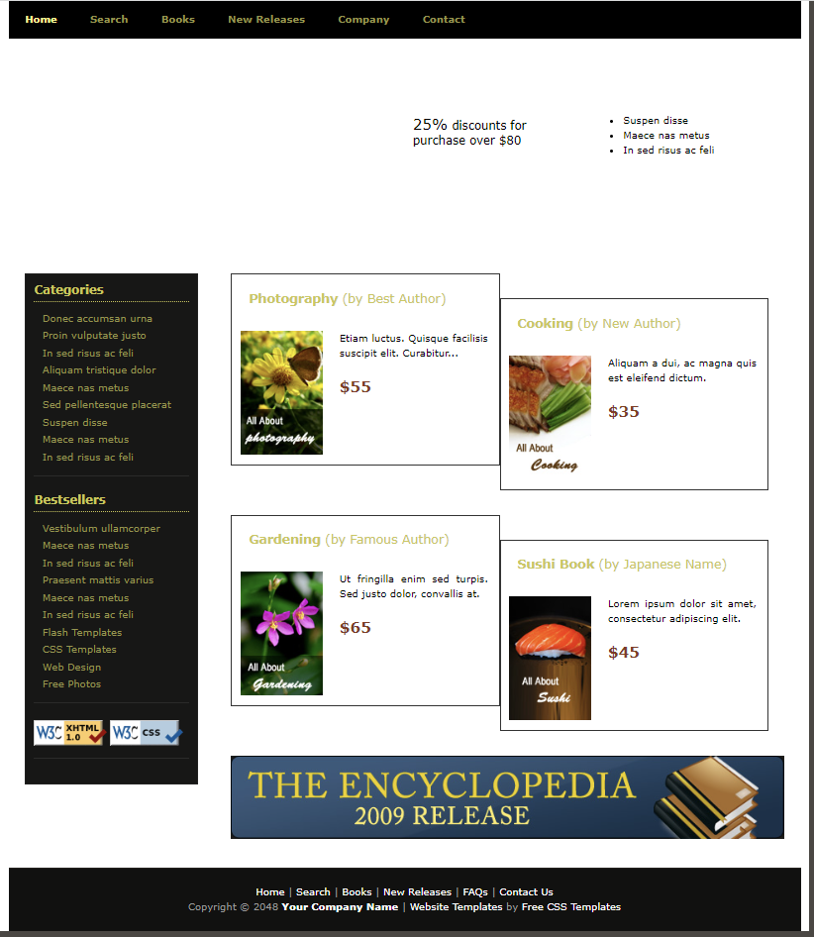

Nối bảng

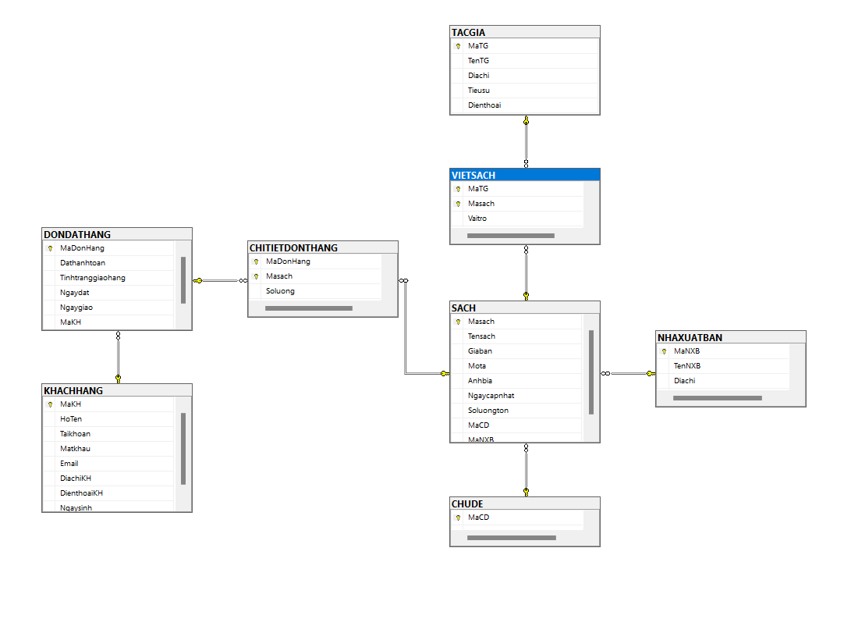

LAB 2

* Nhấn vào TOOLS và chọn connect to Database
* Ghi tên của sever và chọn database cần kết nối
* Nhấn OK

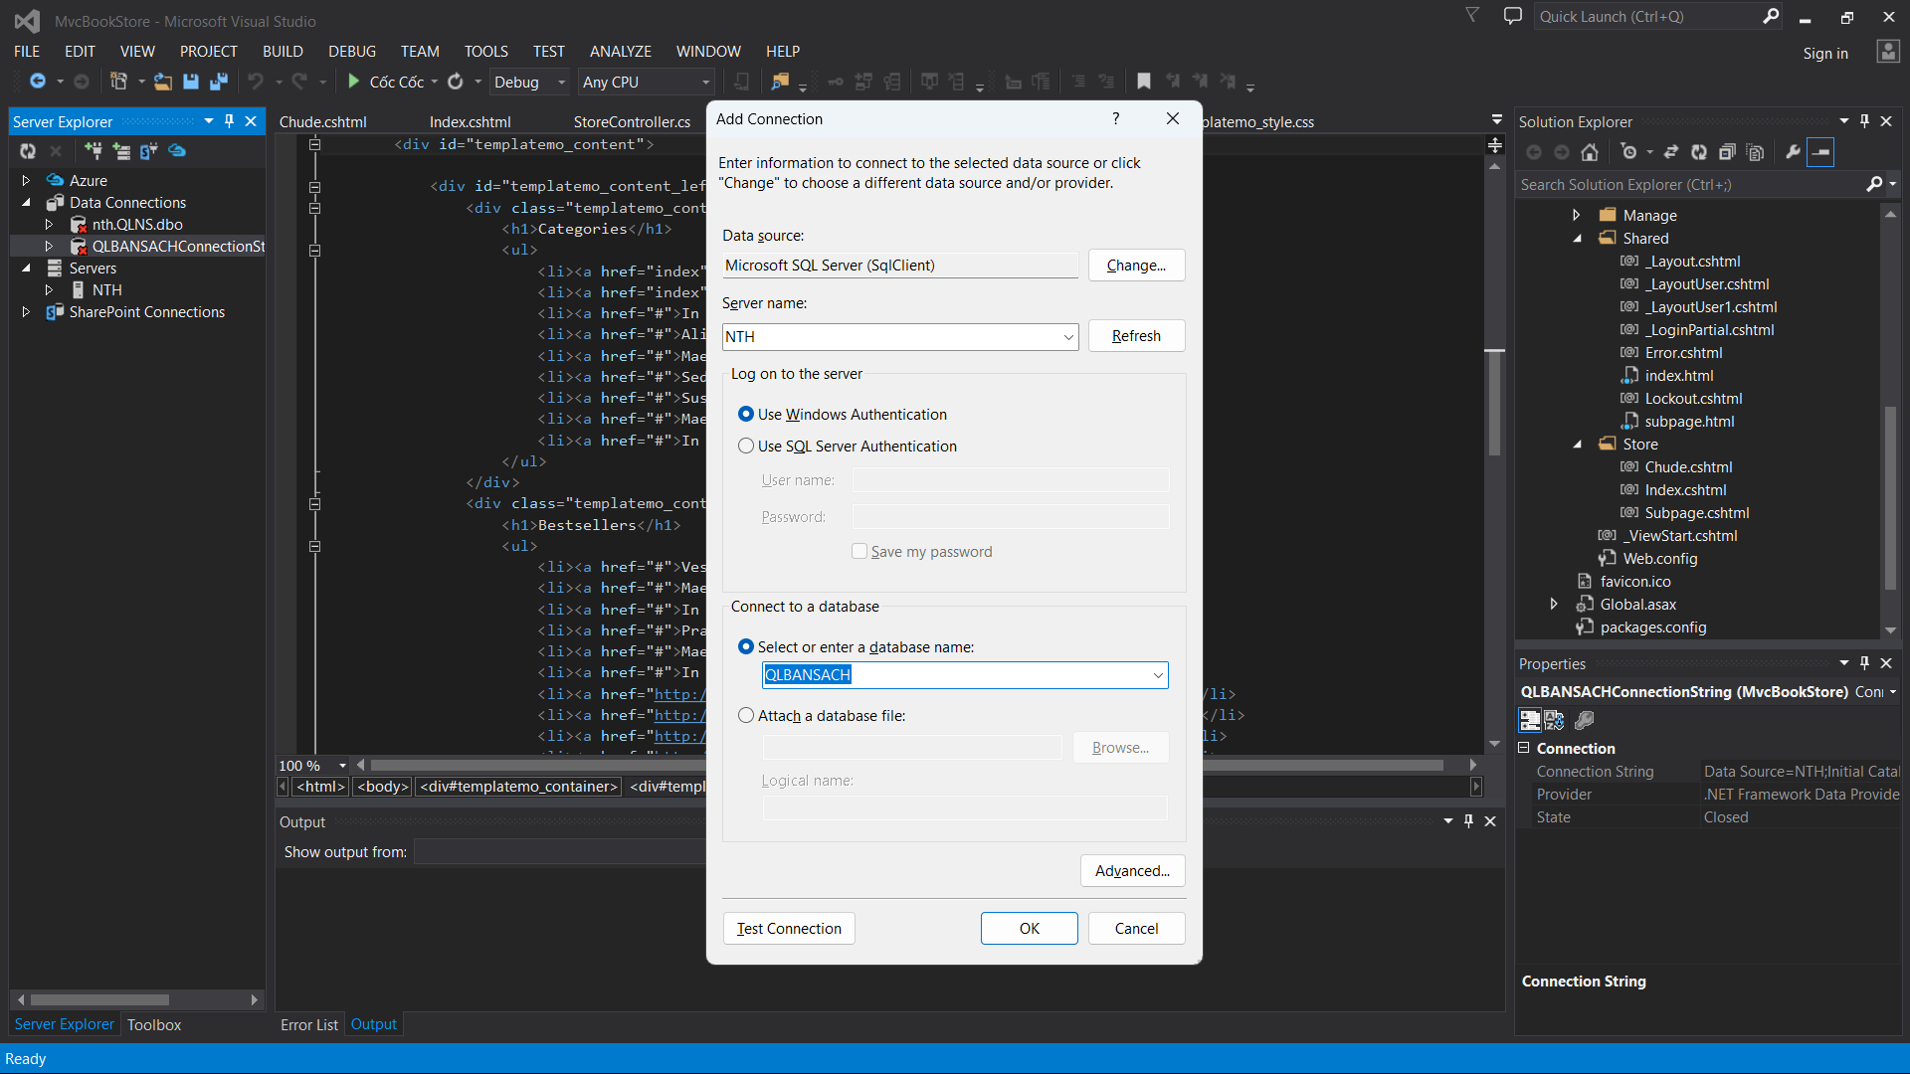

* Chuột phải vào Model 🡪 add 🡪 class. Chọn LINQ to SQL classes và đặt tên là dbQLBansach.dbml.
* Mở table và kéo tất cả các table vào

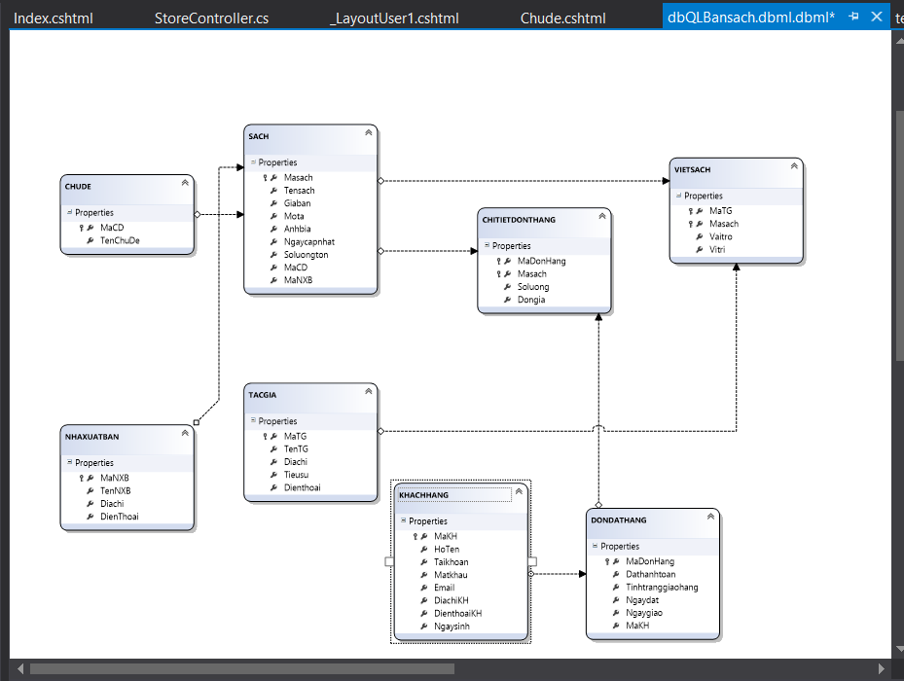

* Chỉnh sửa lại index

